19. Struktura & vlastnosti kapalin

Kapaliny - tvoří přechod mezi pevnými tělesy a plyny
- molekuly nejsou vázány v pevných polohách a neuspořádaně kmitají kolem rovnovážných poloh s frekvencí řádově asi 10¹² Hz
- pozice rovnovážných poloh se s časem mění
- kapalná tělesa nemají svůj tvar, přizpůsobují se tvaru nádoby
- mají však svůj objem a jsou těžkou stlačitelné
- vodičem elektrického proudu v kapalinách jsou ionty

Ideální kapalina - kapalina ideálně nestlačitelná a bez vnitřního tření
- užívá se k modelovému zkoumání mechanických vlastností kapalin

Povrchová vrstva kapaliny - chová se jako tenká blanka
- molekuly kapalin na sebe vzájemně působí přitažlivými silami
- okolo každé molekuly je sféra molekulového působení, kterou
si lze představit jako kouli obklopující molekulu
a, b - je-li molekula i se sférou pod povrchem kapaliny, je výslednice přitažlivých sil všech molekul nacházejících se ve sféře uvažované molekuly nulová
c, d - pokud se část sféry molekuly nachází nad volným povrchem
kapaliny, výslednice přitažlivých sil molekul kapaliny
nacházejících se ve sféře molekuly míří dovnitř kapaliny.
Silové působení molekul plynu nacházejících se ve sféře
molekuly (F₁) je zanedbatelně malé
- molekuly, jejichž sféry se částečně nacházejí nad volným
povrchem kapaliny, tvoří povrchovou vrstvu kapaliny

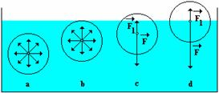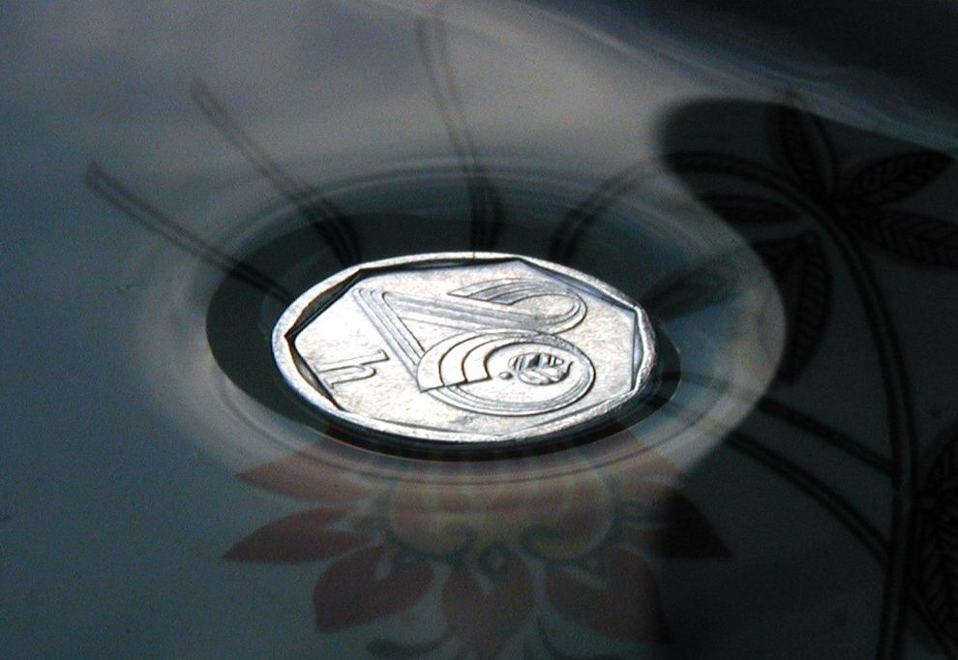
- kapalina se snaží, aby její povrchová vrstva měla co nejmenší
povrch (proto má kapka tvar podobný kouli)
-to zajišťuje povrchová síla
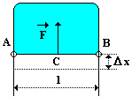
1 Povrchová blána v rámečku
povrchová síla ~ |AB|
Povrchové napětí: σ = $\frac{F}{l}$
Pozn.: Blána v rámečku je ve skutečnosti velice tenká vrstva kapaliny se dvěma povrchovými
vrstvami. Povrchové napětí pro jednu vrstvu se proto určí: $σ=\frac{F}{2l}$. [σ] = N · m⁻¹
Povrchové napětí je závislé na druhu kapaliny, na druhu prostředí, které se nachází
volným povrchem kapaliny nebo i na teplotě.

Povrchová energie - složka vnitřní energie kapaliny
- $E=S⋅σ$; S ... plocha volného povrchu kapalin

Jevy na rozhraní pevných látek a kapalin
- při nalití kapaliny do nádoby dojde v místě styku volného povrchu kapaliny se
stěnami nádoby k jeho zakřivení
a - kapalina vytvoří dutý povrch (např. voda ve skle) – kapalina smáčí stěny nádoby
b - kapaliny vytvoří vypuklý povrch (např. rtuť ve skle) – kapalina nesmáčí stěny
nádoby
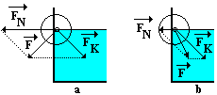
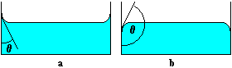

Úhel , který svírá povrch kapaliny s povrchem stěny, se nazývá stykový úhel. Mohou nastat tyto možnosti:
1. - kapalina dokonale smáčí stěny kapaliny
2. - kapalina dokonale nesmáčí stěny kapaliny
3. 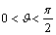 nebo 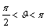 - skutečná (reálná) kapalina
4. 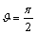 - povrch kapaliny je nezakřivený

Kapilarita - při ponoření kapiláry do nádoby s vodou mohou nastat dva případy
a - kapilární elevace; dutý vrchlík nad hladinou, u kapalin smáčejících stěny trubice
b - kapilární deprese; vypuklý vrchlík pod úrovní hladiny
u kapalin nesmáčejících stěny trubice

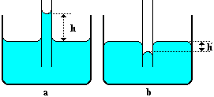
- $h=\frac{2⋅σ}{ρ⋅g⋅R}$; ρ = hustota kapaliny, g = tíhové zrychlení, R = poloměr vrchlíku
Pozn.: Ke změně výšky hladiny v kapiláře dochází z důvodu vyrovnání hydrostatického a
kapilárního tlaku: p_{k} = p ; $\frac{2⋅σ}{R}=ρ⋅h⋅g$ - odtud odvozený vztah pro výšku.

Teplotní objemová roztažnost - objem kapaliny se mění při změně teploty, většinou
s rostoucí teplotou roste
- pro malé změny teploty: V = V₁(1+βΔt)
pro větší změny teploty: V = V₁(1+β₁Δt+β₂ (Δt)²)
kde β = teplotní součinitel objemové roztažnosti
- pro změnu hustoty: ρ=ρ₁(1-βΔt)

Pozn.: Objem vody se při změně teploty z 0 ºC na 4 ºC (přesněji 3,98 ºC) zmenšuje, po
překročení této teploty se objem vody s rostoucí teplotou zvětšuje – anomálie vody

